Національний технічний університет України

«Київський політехнічний інститут імені Ігоря Сікорського» Факультет інформатики та обчислювальної техніки

Кафедра інформаційних систем та технологій

# Лабораторна робота № 4

з дисципліни «Теорія розробки ПЗ»

Тема: ШАБЛОНИ «SINGLETON», «ITERATOR», «PROXY», «STATE», «STRATEGY»

|  |  |
| --- | --- |
| Виконав:  студент групи ІА-14  Заславський Вадим  Дата здачі ____________  Захищено з балом ___________ | Перевірив: Мягкий М.Ю. |

Київ, 2023

Тема: ШАБЛОНИ «SINGLETON», «ITERATOR», «PROXY», «STATE», «STRATEGY»

Хід роботи

***Завдання.***

1. Ознайомитися з короткими теоретичними відомостями.

2. Реалізувати частину функціонала робочої програми у вигляді класів і їх взаємодій для досягнення конкретних функціональних можливостей.

3. Застосування одного з даних шаблонів при реалізації програми.

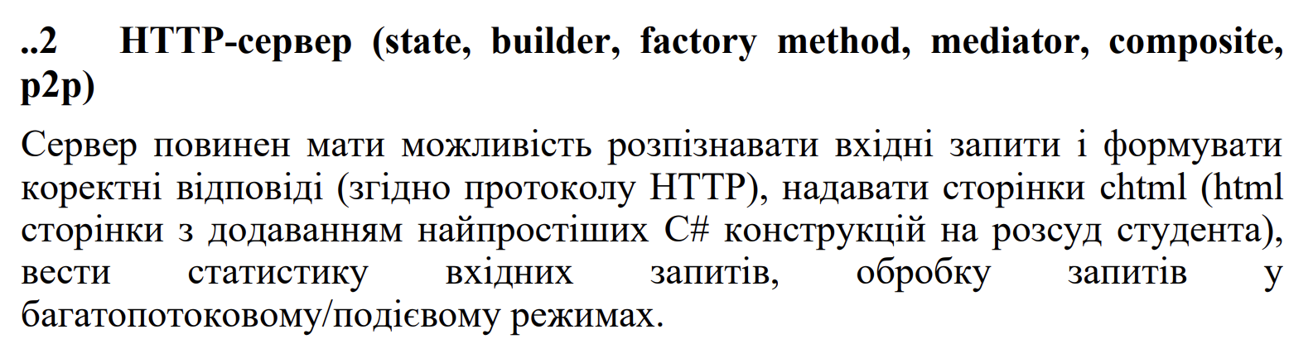

Реалізація шаблону проектування "State" для управління станами сервера у Java. Цей шаблон дозволяє змінювати поведінку об'єкта залежно від його стану.

IServerState: Це базовий інтерфейс для станів сервера, з методом handleRequest.

Конкретні стани: три стани - RunningState, StoppedState і ProcessingRequestState, кожен з яких має власну логіку в методі handleRequest.

Клас Server: Використовує різні стани через IServerState. Має методи start, stop і processRequest для зміни стану сервера.

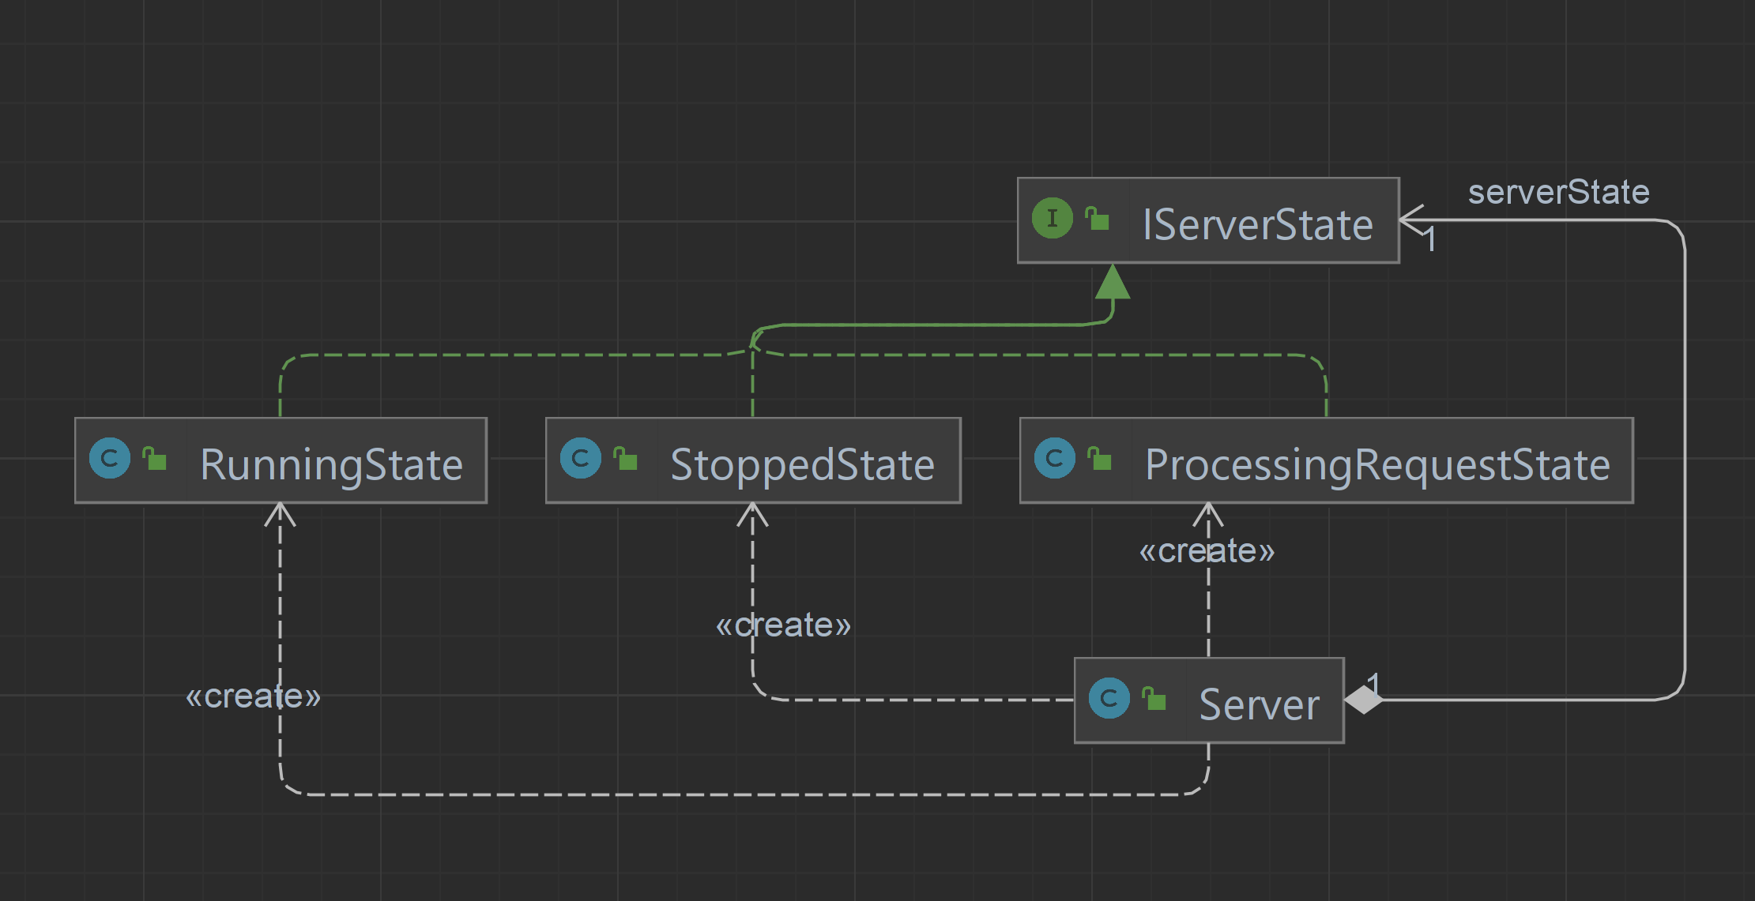

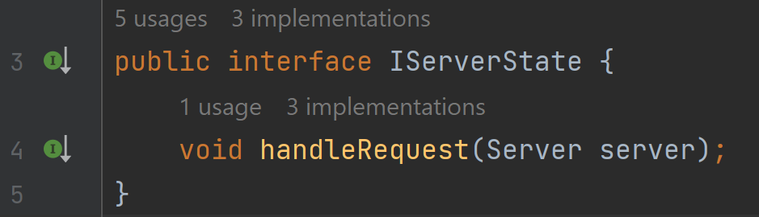

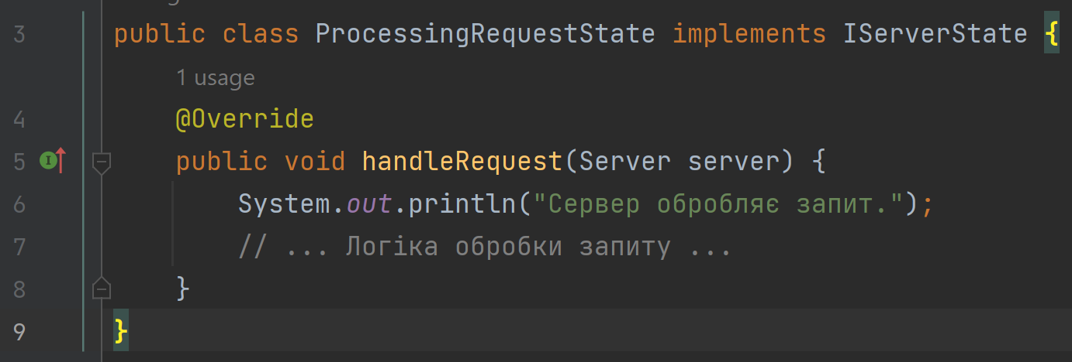

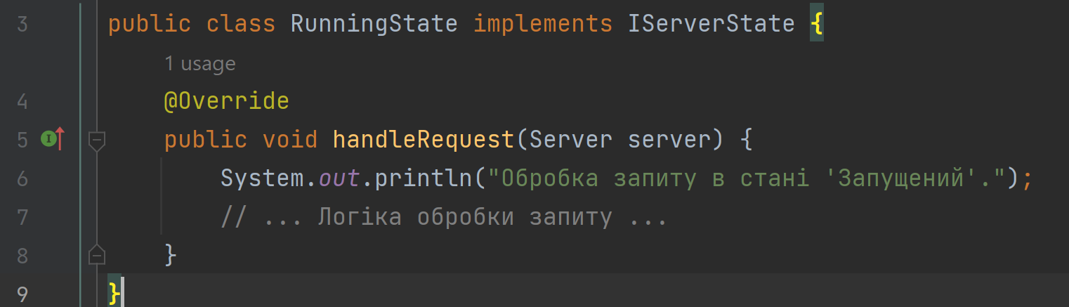

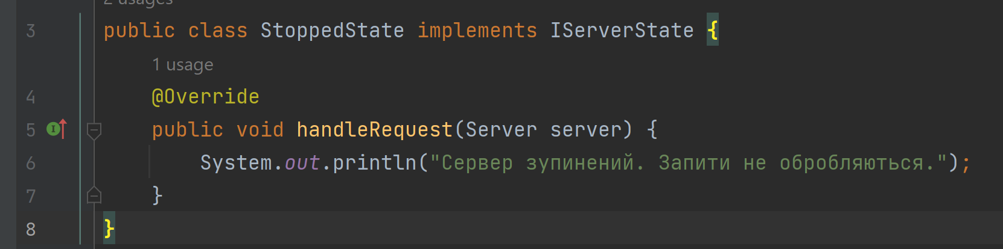

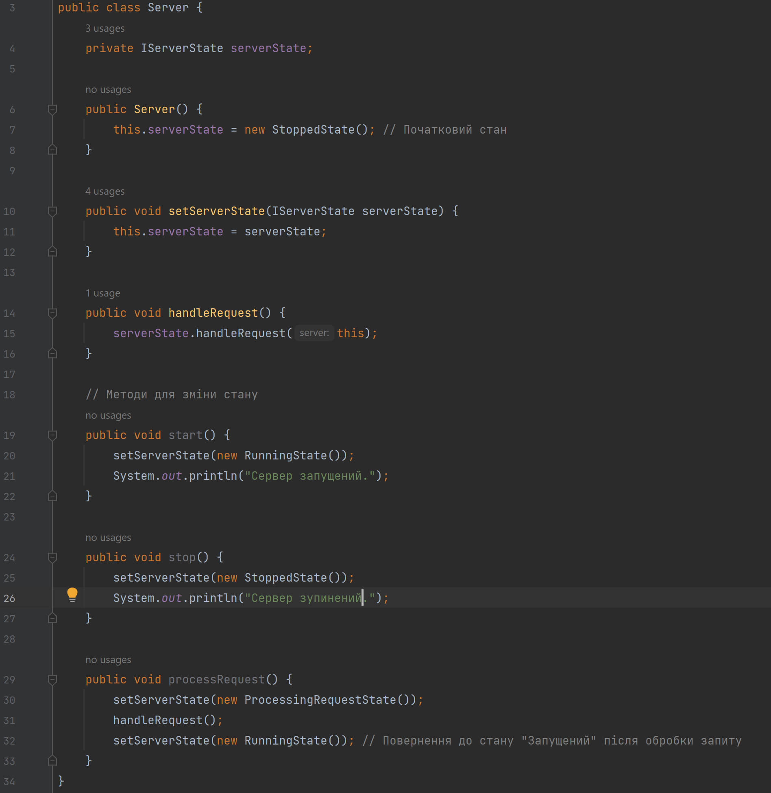

**Висновок:** В результаті виконання лабораторної роботи я вивчив і успішно застосував шаблон проектування "State" в контексті управління станами сервера в Java.